

**Finanční výbor Zastupitelstva města Příbora**

ZÁPIS A USNESENÍ

ze 3. jednání **finančního výboru** města konaného v termínu dne 27. února 2022

**Přítomní:** Zuzana Turková, Tomáš Jiřík, Ondřej Rečka, Lukáš Kresta, Ondřej Sýkora,  
Pavel Netušil, Zdeněk Pařízek

**Omluveni:**

**Neomluveni:**

**Hosté:** Kamila Nenutilová, Lenka Habdasová

**Program:**

1. Zahájení, seznámení s programem
2. Projednání finančních záležitostí
3. Projednání majetkových záležitostí – koupě a prodej pozemků, pronájmy, směny
4. Návrhy, připomínky a podněty členů FV
5. Závěr

Ad 1) **Zahájení, schválení programu**

Schůzizahájil předseda Pavel Netušil, který přivítal přítomné a seznámil přítomné členy s programem schůze. Proti programu nebyly vzneseny námitky.

Ad 2) **Projednání finančních záležitostí**

1. **Návrh rozpočtového opatření č.1**

FV probral návrh změny rozpočtu, k tématu vystoupila vedoucí odboru financí K. Nenutilová. Otázky členů FV byly uspokojivě vysvětleny, byla např. probrána problematika převodů.

**Usnesení č. 1: FV doporučuje zastupitelstvu města schválit RO č. 1 rozpočtu města Příbora**

Pro: 7 hlasů

Proti: 0 hlasů

Zdrželi: 0 hlasů

Ad 3) **Projednání majetkových záležitostí – koupě pozemků, pronájmy, směny**

1. **Žádost o stanovisko – žádost o prodej (Sobotka)**

Předmětem podání žádost pana Tomáše Sobotky ze dne 27.10.2022 je žádost o prodej, popř. pronájem částí pozemků parc. č. 2176/7 a 2178/67 v k. ú. Příbor. Jedná se o části pozemků navazující na oplocený pozemek parc. č. 2125, který je ve vlastnictví žadatele, tento pozemek tvoří zahradu u rodinného domu xxxxxxxxxxxxx. Celková výměra částí požadovaných k prodeji či pronájmu činí cca 435 m2.

V diskuzi byla rozebírána především záležitost obdobné žádosti pana Vrly v bezprostřední blízkosti předmětných pozemků. FV vyjádřil přesvědčení, že by se obě žádosti měly řešit stejně.

**Usnesení č. 2:**

**FV doporučuje pronájem částí částí pozemků parc. č. 2176/7 a 2178/67 v k. ú. Příbor panu Sobotkovi za podmínek:**

**- pronájem na dobu neurčitou s 12měsíční výpovědní lhůtou,**

**- účel užívání - výsadba okrasných rostlin, keřů a stromků,**

**- roční nájemné kalkulované sazbou 2 Kč/m2 /rok, tj. 236 Kč s každoročním navýšením o míru meziroční inflace dle ČSÚ,**

**- výsadba zeleně a dřevin do max. výše 160 cm bude konzultována s Technickými službami města Příbora,**

**- vyloučení realizace oplocení pronajaté plochy,**

**- v případě ukončení pronájmu a nutnosti odstranění provedené výsadby nemá nájemce nárok na náhradu vynaložených výdajů.**

Pro: 6 hlasů

Proti: 0 hlasů

Zdrželi se: 1 hlas

1. **Žádost o stanovisko FV – řešení pozemkové nesrovnalosti u severní hranice městského hřbitova**

V rámci projektové přípravy úprav městského hřbitova – stavby kolumbária bylo geodetickým zaměřením zjištěno, že oplocení severní hranice hřbitova je umístěno na pozemku parc. č. 3232/2 v k. ú. Příbor, který je majetkem paní Holáňové a plocha hřbitova tak přesahuje v rozsahu 38 m2 na uvedený pozemek. Podle stavu oplocení lze usuzovat, že se jedná o historicky dlouhodobý stav, kdy bylo oplocení umístěno na předpokládané hranici mezi pozemkem paní Holáňové a pozemkem města.

Paní Holáňová se dostavila k osobnímu jednání na MÚ, kde byla informována o stávající situaci a následně písemně souhlasila s prodejem za cenu 500 Kč/m2 s tím, že město uhradí další náklady spojené s prodejem.

**Usnesení č. 3: Finanční výbor doporučuje zastupitelstvu města odkoupení pozemku parc. č. 3232/4 v k. ú. Příbor za cenu 500 Kč/m2, tj. celkem za 19 000 Kč.**

Pro: 7 hlasů

Proti: 0 hlasů

Zdrželi: 0 hlasů

1. **Žádost o stanovisko FV – bezúplatný převod pozemků pod účelovou komunikací**

Předmětem nabídky ze dne 16.01.2023 je bezúplatný převod pozemků pod účelovou komunikací:

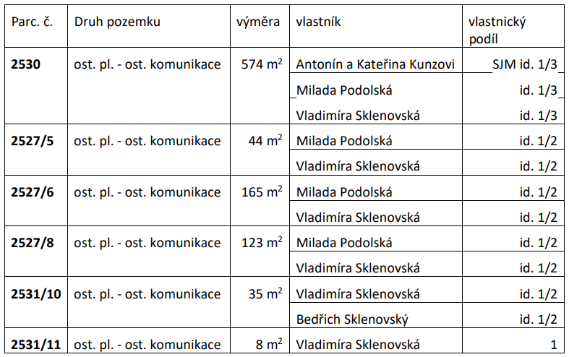Těleso účelové komunikace situované na předmětných pozemcích je vedeno v Pasportu místních komunikací Příbora pod ev. č. 903u. Tato komunikace zajišťuje přístup a příjezd od místní komunikace na ul. Frenštátské k rodinným domům č. p. 429, 740, 749, 1628, 1683 a dalším nemovitostem v lokalitě. Dle sdělení vlastníků je komunikace využívána také jako vycházková a cyklistická stezka, dále je užívána provozovateli distibučních sítí, nájemci obecních pozemků (Kynologický spolek) apod.

Během diskuze byla zejména rozebírána záležitost podobných žádostí, při kterých město pozemky pod komunikacemi bezúplatně převzalo či vykoupilo za cenu 100 Kč/m2. Zvažována byla také problematika údržby komunikace (s vědomím, že město zákonnou povinnost údržby účelové komunikace nemá).

**Usnesení č. 4: Finanční výbor doporučuje zastupitelstvu města bezúplatné převzetí pozemků 2530, 2527/5, 2527/6, 2527/8, 2531/10 a 2531/11 pod komunikací dle předložené žádosti.**

Pro: 3 hlasy

Proti: 0 hlasů

Zdrželi: 4 hlasy

**Usnesení nebylo přijato.**

1. **Žádost o stanovisko FV – bezúplatný převod pozemků na ul. Hukvaldské**

Předmětem podání ze dne 27.01.2023 je žádost o bezúplatný převod pozemků parc. č. 2251/27 o výměře 830 m2 a 2251/28 o výměře 5 082 m2, oba v k. ú. Příbor. Jedná se o pozemky na ulici Hukvaldské situované pod tělesem silnice č. III/4863 Příbor – Hukvaldy. Silnice je ve vlastnictví Moravskoslezského kraje, údržbu a majetkovou správu vykonává SS MSK.

**Usnesení č. 5: Finanční výbor doporučuje zastupitelstvu města bezúplatný převod pozemků města parc. č. 2251/27 a 2251/8 do vlastnictví MSK.**

Pro: 7 hlasů

Proti: 0 hlasů

Zdrželi: 0 hlasů

1. **Žádost o stanovisko FV – požadavek p. Žárského na odkup jeho pozemku pod tělesem chodníku**

Ve svém podání ze dne 13.02.2023 pan Žárský poukazuje na skutečnost, že na jeho pozemku parc. č. 3283/7 v k. ú. Příbor je dlouhodobě umístěna část chodníkového tělesa ve vlastnictví města. Manželé Žárští nabyli pozemek koupí v roce 2016 od té doby nedošlo k majetkoprávnímu vypořádání tohoto stavu. Pan Žárský dále uvádí, že pozemek 3283/7 následně nabídl městu k odkoupení za stejnou cenu, za kterou jej nabyl, tzn. **924 Kč/m2**. (Tato nabídka nebyla na odboru IRSM dohledána.) Pan Žárský dále uvádí, že on sám je vůči městu nájemcem částí pozemků parc. č. 862/6 a 862/3 v k. ú. Příbor o souhrnné výměře 19,3 m2, a to pod montovanou garáží na ul. Fučíkově a hradí městu nájemné – 50 Kč/m2 /rok plus DPH plus každoroční navýšení o míru meziroční inflace. Pan Žárský požaduje majetkoprávní narovnání současného stavu formou prodeje pozemku parc. č. 3283/7 do majetku města za jím původně uhrazenou kupní cenu, popř. formou pronájmu za podmínek odpovídajících pronájmu pozemků pod jeho garáží.

Během diskuze byla široce diskutována vzájemná provázanost pozemků města a žadatele. Členové FV vyslovili obavu, že vyhověním žádosti by vznikl nový nežádoucí precedens.

**Usnesení č. 6: Finanční výbor doporučuje zastupitelstvu města odkoupit část pozemku parc. č. 3283/7 pod chodníkovým tělesem za 100 Kč/m2.**

Pro: 7 hlasů

Proti: 0 hlasů

Zdrželi: 0 hlasů

Ad 4) **Návrhy, připomínky a podněty členů FV**

Diskutovala se účast členů na FV na jednáních a kompetence FV vůči orgánům města. Probírala se rovněž problematika likvidační komise a krajských dotací.

Ad 5) **Závěr**

Jednání bylo ukončeno v 19 h. Další jednání FV se bude konat ve středu 15. března 2023 od 17. hod.

Zapsal: Pavel Netušil